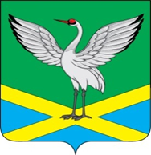
Совет
городского поселения
«Забайкальское»
муниципального района
«Забайкальский район»

РЕШЕНИЕ

пгт.Забайкальск

от « 20 » декабря 2013 г. № 64

Об установлении даты празднования Дня города

В целях определения даты празднования «Дня города», руководствуясь Федеральным законом от 06.10.2003 N 131-ФЗ "Об общих принципах организации местного самоуправления в Российской Федерации", Уставом городского поселения «Забайкальское», Совет городского поселения «Забайкальское» муниципального района «Забайкальский район» решил:

1. Установить дату ежегодного празднования Дня города Забайкальск на третью субботу августа.
2. Настоящее решение вступает в силу со дня его официального опубликования.
3. Опубликовать данное решение в информационном вестнике «Вести Забайкальска».

Глава городского
поселения «Забайкальское» О.Г. Ермолин

